信用卡優惠查詢網站 MVP 規格書
版本：2026-06-05 / v5
本版依 discussion-checklist-0605.md 補齊 offers 摘要欄位、優惠與分類關聯規則、後台左側選單頁面規格，以及 SEO 與 AI 搜尋可見性規格。
1. 產品目標
這個網站不是冷資料庫，而是讓使用者可以快速理解哪張卡值得看、為什麼值得看的整理型入口站。
- 前台提供公開查詢，使用者可從分類、關鍵字、銀行與是否進行中快速篩選。
- 首頁偏導覽與整理感，透過圖文卡片、分類入口與精選區塊降低閱讀負擔。
- 後台優先解決資料治理，讓管理者能維護銀行、信用卡、優惠、分類與推薦排序。
2. MVP 範圍
第一版聚焦在能上線、能維護、能擴充，而不是一次做到最完整。
- 前台：首頁、分類列表頁、優惠詳情頁、搜尋與篩選。
- 後台：單一管理員登入，銀行 / 卡片 / 分類 / 優惠資料 CRUD。
- 排序：採手動推薦權重，後台可編輯 is_featured、recommend_score、sort_order。
- 資料：先人工建檔，預留未來接銀行官網爬蟲與規則評分。
3. 首頁概念
首頁是懶人包式入口頁。左側讓使用者快速切入優惠主題，右側集中展示最新與值得先看的信用卡。
核心任務 | 讓使用者 10 秒內找到自己想看的優惠主題。
主要元件 | 分類導覽、搜尋框、精選卡片、進行中與推薦標籤。
視覺方向 | 資訊清楚但不生硬，用卡面圖與重點摘要建立閱讀節奏。

4. 分類頁概念與卡片規則
分類頁承接首頁導流，重點是比較而不是陳列全部資訊，因此本版明確補上卡片高度與推薦理由規格。
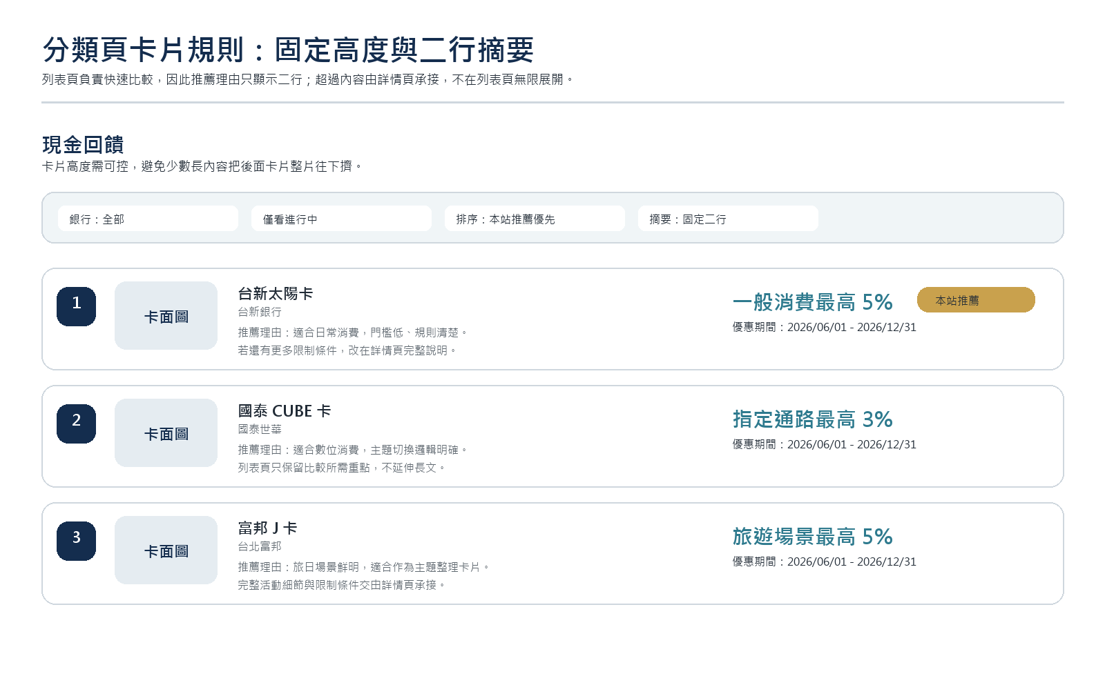
列表卡片內容 | 卡面圖、卡名、銀行、主打回饋、優惠期間、推薦理由。
卡片高度控制 | 列表頁不允許內容無限展開；卡片高度需可控，避免少數長內容把後面卡片往下擠太多。
推薦理由規則 | 推薦理由在列表頁採二行摘要呈現，不做完整長文展開；超過二行需截斷，完整內容由詳情頁承接。
列表頁定位 | 列表頁的主要任務是快速比較，不是一次看完所有條件，因此細節限制與注意事項不在此頁大量展開。

5. 詳情頁概念
詳情頁負責補齊條件、期限與注意事項。它不是把列表資訊重貼，而是提供決策需要的完整脈絡。
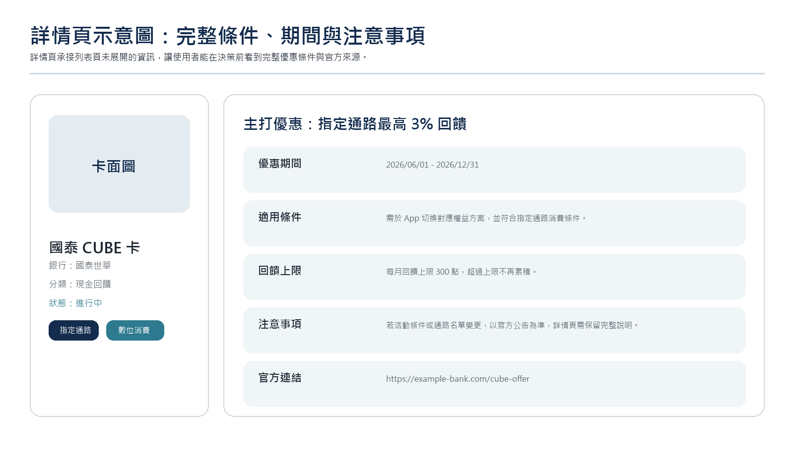
- 卡片基本資訊：卡面、銀行、分類、狀態、標籤。
- 主優惠資訊：主打內容、期限、適用條件、回饋上限、注意事項。
- 來源資訊：官方連結與備註，方便人工校對與後續爬蟲串接。
6. 後台概念與列表摘要設定
MVP 的成敗在於後台能不能穩定維護資料。這一版補上列表摘要設定區塊，避免推薦理由完全依賴人工手寫。
管理模組 | 儀表板、銀行管理、信用卡管理、分類管理、優惠管理、設定。
摘要方案 | 採方案 C：系統自動組摘要，後台可人工覆寫。
顯示規則 | 若 manual_summary 有值，前台優先顯示人工摘要；若為空，顯示系統自動組出的摘要。

欄位名稱 | 輸入方式 | 規格與用途
summary_mode | 單選 | 可選「使用系統摘要」或「使用人工摘要」。
target_audience | 下拉選單 | 固定選項：日常消費、網購族、旅遊族、海外消費、報稅族、繳費族、新戶優先。
highlight_1 | 下拉選單 | 固定選項：通路多、門檻低、回饋高、期限長、免登錄、海外適用、活動單純、回饋上限高。
highlight_2 | 下拉選單 | 與 highlight_1 使用相同選項，用於組成第二個主優勢。
manual_summary | 文字輸入（選填） | 供精選卡片人工覆寫摘要，保留編輯感。
summary_preview | 唯讀預覽 | 即時顯示前台卡片會看到的最終二行摘要。

系統摘要句型 | 先採簡單規則：適合{族群}，{優勢1}、{優勢2}；若欄位不足，再依實際有值欄位自動縮減句型。
文案策略 | 精選卡片可人工覆寫摘要；一般卡片直接使用系統摘要，降低維護成本。

7. 資料結構規劃（補強版）
資料模型需同時支援前台展示與後台維護，也要為未來爬蟲與多分類延伸保留空間。本版補上「欄位在後台如何被建立、編輯與使用」的規格。
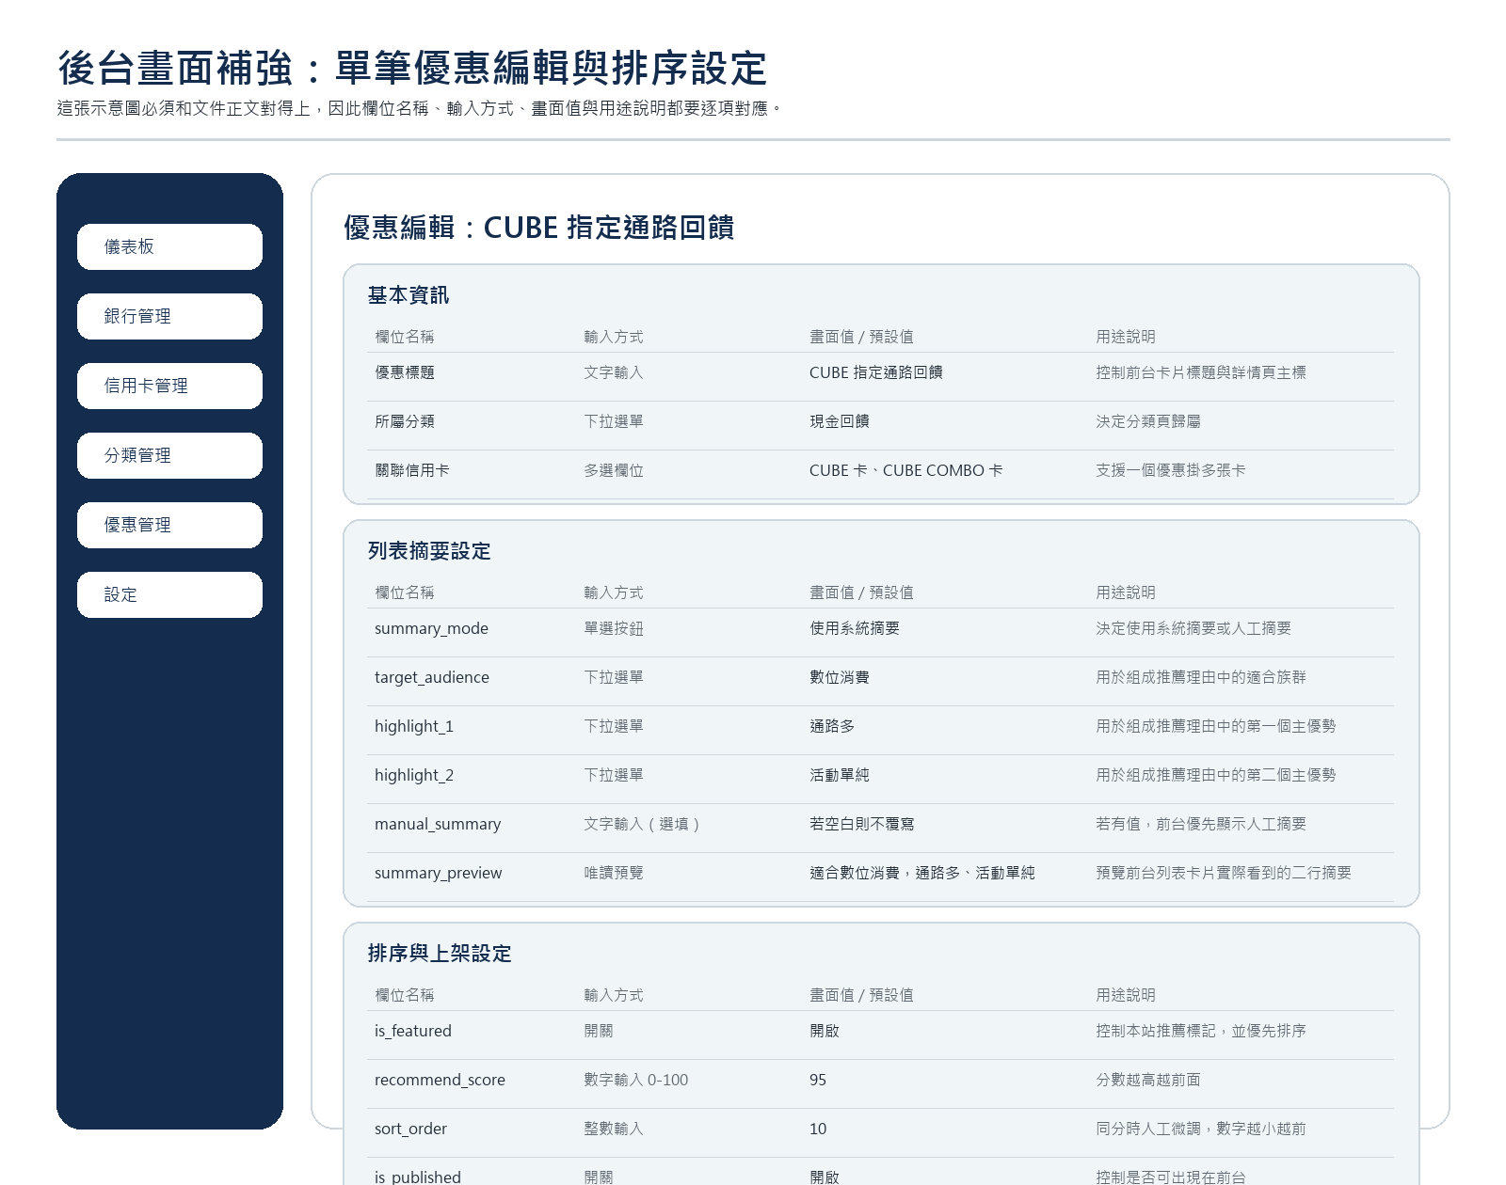
資料實體 | 核心欄位 | 後台對應與用途
banks | name / slug / logo_url / website_url / is_active | 在銀行管理建立與維護，供信用卡資料關聯與前台銀行篩選使用。
cards | bank_id / name / slug / image_url / summary / is_active | 在信用卡管理建立卡片基本資訊，供列表頁卡名、銀行、卡面圖與詳情頁資料引用。
categories | name / slug / icon_name / sort_order / is_active | 在分類管理維護主導覽分類，用於首頁分類入口與分類列表頁路由。
offers | title / summary / summary_mode / target_audience / highlight_1 / highlight_2 / manual_summary / summary_preview / description / start_date / end_date / reward_type / reward_value / reward_cap / min_spend / conditions / source_url / tags / is_featured / recommend_score / sort_order / is_published | 在優惠管理建立單筆優惠，並在單筆編輯畫面填寫摘要、排序、上架與詳情欄位；摘要相關欄位用於產生前台列表頁推薦理由。
offer_cards | offer_id / card_id | 優惠與信用卡的多對多中間表，在優惠編輯畫面以多選方式關聯信用卡，支援一個優惠掛多張卡，也支援一張卡關聯多個優惠。

摘要欄位用途 | summary 為系統或後台可保留的列表摘要資料；manual_summary 是人工覆寫文字；summary_preview 是依 summary_mode、target_audience、highlight_1、highlight_2 與 manual_summary 計算出的前台二行摘要預覽。
分類關聯規則 | 分類歸屬以 offers 為主，不直接掛在 cards；一張信用卡可以透過不同優惠出現在現金回饋、網購、旅遊等多個分類中。
offer_cards 用途 | offer_cards 負責優惠與信用卡的多對多關聯，避免開發者誤以為一張信用卡只能屬於單一分類。

7.1 單筆優惠編輯畫面規格
後台不只要能維護資料，還要讓欄位用途與前台影響一眼看懂。
區塊 | 欄位 | 操作說明
基本資訊 | 優惠標題 / 所屬分類 / 關聯信用卡 | 決定前台標題、分類歸屬與卡片歸屬。
列表摘要設定 | summary_mode / target_audience / highlight_1 / highlight_2 / manual_summary / summary_preview | 決定列表頁推薦理由如何產生與如何顯示。
排序與上架設定 | is_featured / recommend_score / sort_order / is_published / updated_at | 決定前台排序優先順序與是否可見。
詳情資料 | description / conditions / reward_cap / min_spend / source_url | 由詳情頁承接列表頁未展開的完整內容。

7.2 後台左側選單頁面規格
左側選單不只是示意導覽，需明確定義每個模組點擊後的頁面內容，讓開發者能對照實作後台 CRUD 與設定畫面。
選單 | 點擊後畫面 | 主要內容
儀表板 | 後台首頁總覽 | 顯示目前上架優惠數、草稿優惠數、已過期優惠數、信用卡總數、銀行總數、即將到期或待檢查優惠、最近更新優惠清單，並提供新增優惠、新增信用卡、查看前台等快捷操作。
銀行管理 | 銀行資料列表與銀行表單 | 列表包含銀行名稱、銀行 slug、Logo、官網連結、啟用狀態、建立或更新時間，以及新增、編輯、停用、刪除操作；表單可維護銀行名稱、Logo、官網與啟用狀態。
信用卡管理 | 信用卡資料列表與信用卡表單 | 列表包含卡名、所屬銀行、卡面圖、卡片摘要、啟用狀態、關聯優惠數，以及新增、編輯、停用、刪除操作；此模組維護卡本身，不維護單筆優惠內容。
分類管理 | 分類資料列表與分類表單 | 列表包含分類名稱、slug、icon、排序、啟用狀態、前台是否顯示，以及新增、編輯、停用、刪除操作；分類可包含現金回饋、網購、旅遊、海外消費、繳費、新戶首刷等。
優惠管理 | 優惠列表與單筆優惠編輯畫面 | 列表包含優惠標題、所屬分類、關聯信用卡、優惠期間、上架狀態、是否本站推薦、推薦分數、人工排序、更新時間，以及新增、編輯、預覽、下架、刪除操作；單筆編輯畫面包含基本資訊、列表摘要設定、排序與上架設定、詳情資料。
設定 | 全站設定頁 | 維護網站名稱、SEO 預設標題、SEO 預設描述、首頁精選數量、分類頁每頁顯示筆數、是否顯示過期優惠、管理員帳號設定與基本系統參數；初期保持簡單，不擴充過多進階功能。

8. 商業規則與排序（補強版）
第一版不做黑盒推薦，而是用人工可控的方式建立可信任排序。本版補上排序欄位規格與後台操作方式。
前台顯示原則 | 前台僅顯示 is_published 的資料；若超過 end_date 可標記為已過期。
預設排序 | is_featured → recommend_score → sort_order → updated_at。
排序目的 | 先讓編輯能控制主推內容，再用分數與微調順序處理同類優惠的前後。

欄位 | 資料型別 | 後台輸入方式 | 預設值 | 用途說明 | 排序影響 / 維護方式
is_featured | Boolean | 切換開關 | false | 代表本站推薦。開啟後前台可顯示推薦標記。 | 會影響排序；人工維護。
recommend_score | Integer | 數字輸入 | 0 | 推薦權重分數，分數越高排序越前。 | 會影響排序；人工維護。
sort_order | Integer | 數字輸入 | 0 | 人工微調排序用，數值越小越前；當 recommend_score 相同時作為下一層排序。 | 會影響排序；人工維護。
updated_at | Datetime | 系統自動帶入 | 系統寫入 | 紀錄最後更新時間，當其他條件相同時以最新更新時間排前面。 | 會影響排序；系統自動更新。

8.1 排序操作規則
排序欄位不應只出現在資料表說明裡，還要讓後台管理者知道實際怎麼用。
- is_featured：用來決定是否為本站推薦；同類優惠中，先排在一般優惠前。
- recommend_score：用來評估該筆優惠是否值得優先露出；例如高分表示更適合首頁或分類頁前段。
- sort_order：當兩筆優惠推薦分數相同時，由管理者手動微調，數字越小越前。
- updated_at：當上述排序條件仍相同時，系統以最後更新時間作為最後排序依據。
9. 技術建議與開發順序
以開發速度與後續擴充性平衡，建議前後端同專案推進。
- 技術棧：Next.js、Prisma、SQLite、Tailwind CSS；後續可平滑升級 PostgreSQL。
- 先完成資料庫 schema 與後台登入，再做後台 CRUD，最後串接前台首頁、分類頁與詳情頁。
- 完成測試資料後，進行 RWD 與閱讀節奏微調，確保桌機與手機都好讀。
9.1 SEO 與 AI 搜尋可見性規格
網站規劃需讓搜尋引擎與 AI 搜尋系統容易理解、收錄與引用，因此重要內容必須以可讀 HTML 文字、固定 URL 與結構化資料呈現。
項目 | 規格
固定 URL | 首頁、分類頁、銀行頁、信用卡頁與優惠詳情頁都需有固定可收錄 URL，不只依賴前端篩選狀態。
SEO metadata | 分類頁、銀行頁、信用卡頁與優惠詳情頁需可設定或產生 SEO title、SEO description、slug 與 canonical URL。
sitemap / robots | 需建立 sitemap.xml，收錄首頁、分類頁、銀行頁、信用卡頁與優惠詳情頁；需建立 robots.txt，避免誤擋重要頁面。
詳情頁文字內容 | 優惠詳情頁需以清楚段落呈現適合族群、主打回饋、優惠期間、適用條件、回饋上限、注意事項、官方來源、最後更新時間與是否人工校對。
結構化資料 | 初期規劃 JSON-LD：WebSite、Organization、BreadcrumbList、WebPage 或 Article；若頁面有常見問題區塊，加入 FAQPage。結構化資料必須和頁面可見內容一致。
FAQ 區塊 | 分類頁與重要優惠頁可加入 FAQ，例如現金回饋信用卡怎麼選、回饋上限是什麼、新戶禮和一般回饋是否可同時取得。
圖片 alt text | 卡面圖、銀行 Logo 與示意圖需具備有意義的 alt text，避免重要資訊只存在圖片中。
過期優惠 | 過期優惠可保留頁面，但需清楚標示已過期，避免使用者與搜尋系統誤解。
後台欄位 | 分類管理預留 SEO title、SEO description、分類說明、FAQ；銀行管理預留銀行介紹、官網、Logo alt；信用卡管理預留卡片介紹、適合族群、卡面 alt；優惠管理預留來源 URL、最後校對時間、SEO title、SEO description、FAQ。

10. 第二階段擴充
第一版站穩後，再把效率工具與資料自動化能力加上來。
- 銀行官網爬蟲與半自動匯入。
- 規則評分機制 + 人工微調推薦。
- SEO 強化、主題懶人包頁、更多分類與季節性專題。
11. 本版更新說明
以下為本版（2026-06-05 / v5）相較上一版 credit-card-mvp-spec-2026-06-04-v4 的新增、修正與補強內容。
新增 | 新增後台左側選單各模組點擊後的頁面規格，涵蓋儀表板、銀行管理、信用卡管理、分類管理、優惠管理與設定。新增 SEO 與 AI 搜尋可見性規格，包含固定 URL、SEO metadata、sitemap.xml、robots.txt、JSON-LD、FAQ、來源、更新時間與 alt text。
修正 | 補齊 offers 核心欄位中的 summary_mode、target_audience、highlight_1、highlight_2、manual_summary、summary_preview，讓第 7 節資料結構與第 6 節列表摘要機制一致。
補強 | 補充優惠、信用卡與分類的關聯規則，明確說明分類歸屬以 offers 為主，一張信用卡可透過不同優惠出現在多個分類中，offer_cards 為優惠與信用卡的多對多中間表。確認第 9 節維持 Next.js、Prisma、SQLite、Tailwind CSS 的 MVP 輕量技術棧。
版本處理 | 新版檔案另存為 credit-card-mvp-spec-v5-2026-06-05.docx，未覆蓋原本的 v4。

